Parkeerbeleidsnota deel A Gemeente Zeist 2024-2028

1 Inleiding
1.1 Waarom een nieuwe parkeerbeleidsnota voor Zeist?
In de regio Utrecht worden de komende decennia ruim 100.000 woningen bijgebouwd. Een deel daarvan zal in Zeist gebouwd worden. Door deze groei gaat de vraag naar mobiliteit en parkeren in Zeist en de regio flink toenemen. Als er niets gebeurt, wordt het te druk in Zeist, zullen kernen minder goed bereikbaar worden en komt de gezonde leefomgeving onder druk te staan.
De uitdaging is om de groei van Zeist zodanig in goede banen te leiden dat een leefbare, veilige en bereikbare leefomgeving behouden blijft. In de Mobiliteitsvisie (maart 2021) heeft Zeist vastgelegd hoe mobiliteit hieraan kan bijdragen. Deze visie is vervolgens uitgewerkt in een Mobiliteitsplan (februari 2022), waarin concrete maatregelen en acties benoemd zijn.

Eén van de belangrijkste instrumenten om te sturen op mobiliteit is het parkeerbeleid. Een reis met de auto en fiets begint en eindigt namelijk met parkeren en is daarmee een integraal onderdeel van mobiliteit. Geparkeerd nemen alle auto’s in Zeist maar liefst 65 voetbalvelden in beslag. Ook andere grote opgaven, zoals wonen, energie, klimaat en natuur moeten een plek krijgen in onze gemeente. Elke vierkante meter kan maar één keer benut worden. Het vinden van de juiste balans vraagt dus om scherpe keuzes over hoeveel ruimte voor de auto beschikbaar moet zijn in Zeist.

In de Mobiliteitsvisie en het Mobiliteitsplan is al duidelijk richting gegeven aan hoe de komende jaren met parkeren wordt omgegaan in Zeist. De volgende stap is de vertaling van deze maatregelen, naar een nieuwe parkeerbeleidsnota waarin het gemeentelijk beleid integraal wordt gebundeld.

1.2 Ambities en speerpunten van de Mobiliteitsvisie
De Mobiliteitsvisie beschrijft de ambities op het gebied van mobiliteit in Zeist. De visie doet strategische uitspraken: wat willen we bereiken? Deze ambities zijn vervolgens uitgewerkt in speerpunten: hoe gaan we dat doen? Uitgangspunt is de gelijkwaardigheid van vervoermiddelen. Dat is cruciaal voor de keuzevrijheid bij het reizen van A naar B. De positie van de voetganger, fietser en OV- reiziger wordt net zo belangrijk als die van de auto. Het autogebruik blijft echter ook van belang. Voor veel mensen is het gebruik van de auto nu eenmaal een gegeven.

Keuzes op het gebied van parkeren: ambities en speerpunten Mobiliteitsplan zijn leidend
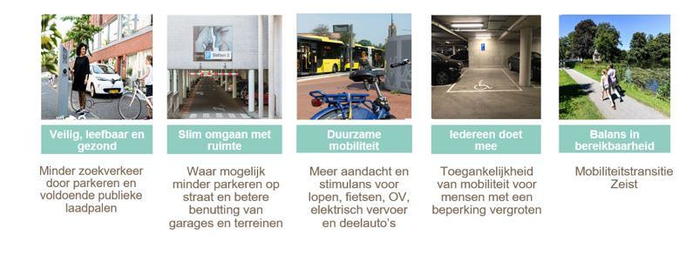

Een volledig overzicht van de ambities en speerpunten die een link hebben met ‘parkeren’ zijn
opgenomen in bijlage 1. De ambities en speerpunten uit het Mobiliteitsplan zijn richtinggevend en vormen het kader voor de keuzes om in Zeist ‘de juiste parkeerder op de juiste plek’ te krijgen. In het Mobiliteitsplan zijn verschillende parkeermaatregelen voorgesteld. In deze parkeerbeleidsnota hebben we deze maatregelen gebundeld en verder uitgewerkt. Na de implementatie monitoren we de effecten van de maatregelen en sturen we bij als dat nodig is.

1.3 Het ontstaan van deze parkeerbeleidsnota
De basis voor het nieuwe parkeerbeleid is vastgelegd in de Mobiliteitsvisie (2021) en het Mobiliteitsplan (2022). De keuzes en maatregelen op het gebied van parkeren zijn nu gebundeld en uitgewerkt in deze parkeerbeleidsnota. Deze parkeerbeleidsnota vervangt de parkeernota uit 2004. Voor de inhoudelijke uitwerking is in het voortraject gesproken met verschillende stakeholders: bewoners, ondernemers, het gehandicaptenplatform, ouderenbonden, woningcorporaties en natuur- en milieuorganisaties. Naast deze participatieronde vooraf, heeft de parkeerbeleidsnota ter inzage gelegen. Een samenvatting van de ingebrachte inspraakreacties en onze reactie en verwerking is terug te lezen in de reactienota die onderdeel wordt van het raadsvoorstel.

1.4 Opzet van deze parkeerbeleidsnota
De parkeerbeleidsnota bestaat uit twee delen: A en B. Het parkeerbeleid van Zeist is hierin gebundeld. De opbouw van dit deel (A) is als volgt. In hoofdstuk 2 staat het parkeren in en rondom het centrumgebied centraal. Hierin werken we de maatregelen uit om de ‘juiste parkeerder op de juiste plaats’ te krijgen. In hoofdstuk 3 beschrijven we vervolgens hoe we met ons parkeerbeleid de toegankelijkheid voor mensen met een beperking borgen en verder verbeteren. Daarna gaan we in hoofdstuk 4 in op diverse praktische parkeeronderwerpen. Het onderwerp fietsparkeren komt aan de orde in hoofdstuk 5. Tot slot wordt in hoofdstuk 6 de implementatietermijn van de verschillende maatregelen op een rij gezet. In deel B geven we aan hoe met auto- en fietsparkeren bij bouwontwikkelingen wordt omgegaan. In dit deel leggen wij onze nieuwe parkeernormen vast en stellen wij eisen aan het aantal parkeerplaatsen dat nodig is bij een bouwontwikkeling.

2 De juiste parkeerder op de juiste plaats
2.1 Huidige parkeersituatie
Parkeren in het centrumgebied van Zeist en rondom station Driebergen-Zeist is gereguleerd (betaald parkeren). Om uitwijkgedrag van parkeerders te voorkomen is in verschillende woongebieden rondom het centrum ook parkeerregulering ingevoerd. Daarmee worden de woonstraten beschermd tegen overlast van bezoekers, ondernemers en werknemers in het centrum die op zoek zijn naar een gratis parkeerplaats. Voor bewoners en bedrijven in het gereguleerde gebied zijn parkeervergunningen en abonnementen beschikbaar om te kunnen parkeren tegen gereduceerd tarief. De huidige aantallen parkeerplaatsen en het aantal uitgegeven vergunningen en abonnementen zijn als volgt:

Vorm | # pp | parkeertarief bezoekers | # vergunningen/ abonnementen
Openbare parkeergarages | ca. 1.000 | € 2,00 per 60 min  € 5,70 en € 8,60 per dag | ca. 400
Openbare parkeerterreinen | ca. 940 | € 2,00 per 60 min  € 8,60 per dag | ca. 485
Centrumstraten met winkelregime | ca. 260 | € 2,00 per 60 min  max. p-duur 90 min | ca. 1.200
Woongebieden met dagkaartregime | ca. 1.065 | € 15,00 per dag | ca. 1.200
Totaal | ca. 3.265 |  | Ca 2.085

Per saldo zijn er in het centrumgebied van Zeist voldoende parkeerplaatsen beschikbaar en is het parkeren goed geregeld. Een uitdaging blijft het zo goed en eerlijk mogelijk verdelen van de beschikbare parkeerplaatsen. De belangrijkste bevindingen en aandachtspunten in de huidige parkeersituatie zijn:
- Bewoners in gereguleerd gebied moeten regelmatig zoeken naar een vrije parkeerplek in de buurt van hun woning. Op basis van parkeeronderzoek en meldingen van inwoners weten we dat er in sommige rayons sprake is van een relatief hoge parkeerdruk (85% en hoger).
- In de parkeergarages en op de parkeerterreinen in het centrumgebied zijn er relatief veel vrije parkeerplaatsen beschikbaar: de gemiddelde bezettingsgraad op de parkeerterreinen ligt rond de 50% en in de parkeergarages zelfs onder de 50%.
- De parkeeractie in 2019 – voor 1 euro, 4 uur lang parkeren in het centrum van Zeist - heeft bewezen dat een aantrekkelijk parkeertarief in de parkeergarages een langer verblijf in het centrum stimuleert.
- Op sommige locaties, vooral net buiten het gereguleerde gebied, is de parkeerdruk hoog door uitwijkgedrag van verschillende doelgroepen die op zoek zijn naar een gratis parkeerplaats. Bewoners die parkeeroverlast ervaren vragen de gemeente om een oplossing.
- Laadpalen in gereguleerd gebied zijn door de relatief kleine rayons momenteel niet optimaal te gebruiken door bezitters van elektrische auto’s. Met een vergunning mag nu namelijk alleen worden geparkeerd in het rayon waar iemand woont.
- De parkeergarages en parkeerterreinen sluiten qua lay-out, maatvoering parkeervakken, sfeer en gemak niet meer goed aan bij de hedendaagse eisen over comfort en veiligheid.
Opmerking: de maatregelen die in dit hoofdstuk zijn uitgewerkt gelden in principe ook voor het gebied rondom station Driebergen Zeist (rayon S), tenzij nadrukkelijk vermeld dat dit niet het geval is.

Bijlage 2 bevat meer achtergrondinformatie en details over de huidige parkeersituatie:
- Overzichtskaart van de verschillende parkeerlocaties, parkeercapaciteit en parkeerregimes;
- Rayonindeling parkeervergunningen en aantal uitgegeven vergunningen;
- Parkeerdruk per rayon (meting mei 2022).
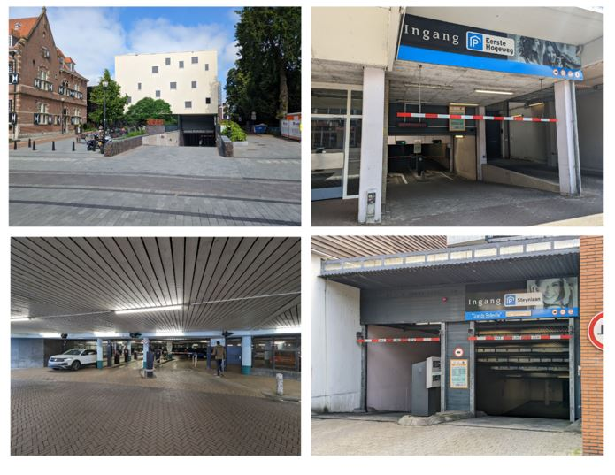

2.2 Doelgroepen per parkeerlocatie
Vanwege de schaarste aan populaire parkeerplaatsen op piekmomenten is en blijft een vorm van parkeerregulering noodzakelijk. De basis van elk parkeerregime is het bepalen van welke doelgroepen we waar willen hebben staan. Een parkeerregime is nodig als die toekenning en prioritering niet ‘vanzelf’ goed gaat. De toekenning van doelgroepen aan parkeerplaatsen bepaalt in belangrijke mate het soort regime dat van toepassing kan zijn. De belangen van de verschillende doelgroepen kunnen soms botsen. Daarom leggen we voor de verschillende openbaar toegankelijke parkeerlocaties in en rondom het centrum van Zeist de volgende primaire doelgroepen (in volgorde van prioriteitsstelling) als volgt vast:

A. Openbare parkeergarages
Gemeentehuis, 1e Hogeweg, Emmaplein en Steynlaan
Bezoekers van het centrumgebied
Bewoners en bedrijven met een abonnement
Bewoners en bedrijven die voor een vergunning in hun eigen rayon op de wachtlijst staan
B. Openbare parkeerterreinen
Voorheuvel, Markt, Slotlaan 1 t/m 3, Luifel en Perron
Bewoners en bedrijven met een vergunning
Bezoekers van het centrumgebied
Bewoners en bedrijven die voor een vergunning in hun eigen rayon op de wachtlijst staan
C. Openbare parkeerterreinen
Utrechtseweg, Bergweg en Kerkweg
Bezoekers van het centrumgebied
D. Centrumstraten met winkels, horeca en diverse bezoek aantrekkende voorzieningen
Van Reenenweg, Bergweg, Steynlaan, Stationslaan, Slotlaan, Het Rond, Mr. de Klerkstraat, Oude Arnhemseweg, Montaubanstrat 1e Hogeweg en 2e Hogeweg.
Bezoekers van het centrumgebied met een overwegend kortdurend bezoekdoel (tot circa 30 minuten)
E. Woonstraten
Bewoners en bedrijven met een vergunning
Bezoekers van bewoners (visite)
Het aanwijzen van voorkeurslocaties betekent niet dat andere parkeerders deze parkeerplaatsen niet mogen gebruiken. Het onderscheid in verschillende type parkeerders geeft aan dat wanneer er een te hoge parkeerdruk ontstaat, de belangen van de voorkeurs gebruikersgroep voorop staan. Andere parkeerders kunnen dan gebruik maken van eventuele restcapaciteit. Dit is iets anders dan dat iedereen met dezelfde prioriteit gebruik kan maken van de beschikbare parkeerplaatsen.

Opmerkingen :
- De adressen die in aanmerking komen voor een abonnement in een parkeergarage liggen vast in het Besluit uitgifte parkeervergunningen. Deze lijst wordt actueel gehouden en aangevuld met nieuwe adressen op het moment dat er voor een bouwplan een omgevingsvergunning wordt verleend waarin de gemeentelijke parkeereis op basis van de nieuwe Nota Parkeernormen 2023 (deel B) in een parkeergarage wordt ingevuld.
- De adressen die in aanmerking komen voor een vergunning op straat liggen vast in het Besluit uitgifte parkeervergunningen. Dit besluit wordt jaarlijks door het College vastgesteld.
- Aan zowel bewoners als bedrijven worden maximaal twee parkeervergunningen in de openbare ruimte uitgegeven. Bij de uitgifte wordt getoetst of men over één of meer parkeerplaatsen op eigen terrein beschikt. De definitie van parkeren op eigen terrein (poet) ligt vast in de Parkeerverordening. Afhankelijk van het aantal parkeerplaatsen op eigen terrein wordt er één of geen parkeervergunning uitgegeven. De adressenlijst met een overzicht van de aanwezigheid van poet maakt onderdeel uit van het Besluit uitgifte parkeervergunningen.

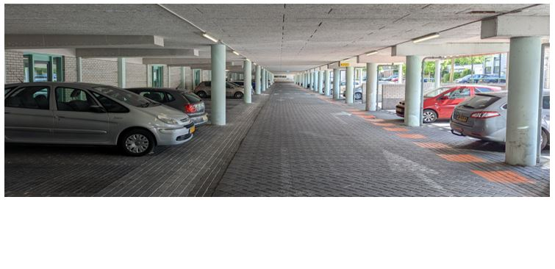
2.3 Van ambities en speerpunten naar concrete maatregelen
Hierna beschrijven we de mix van maatregelen die moet zorgen voor een betere balans tussen vraag en aanbod van parkeerplaatsen in het centrumgebied en de schil daaromheen. De voor deze maatregelen kader stellende ambities en speerpunten uit het Mobiliteitsplan zijn hieronder schematisch weergegeven.

De uitdaging is om het parkeerregime zo in te vullen dat de autobereikbaarheid van het centrum ondersteunt en tegelijkertijd een bijdrage levert aan de ambities en speerpunten van het Mobiliteitsplan. En niet onbelangrijk: voor de gemeente betaalbaar blijft. De toekenning van doelgroepen aan de verschillende beschikbare parkeerlocaties zoals opgenomen in paragraaf 2.2 vormt hierbij het uitgangspunt.

Ambities | Veilig, leefbaar en gezond | Slim omgaan met ruimte | Duurzame mobiliteit
Speerpunten
 | - Parkeren waar mogelijk bij laten dragen aan een veiliger, gezonder en mooier Zeist  - Minder zoekverkeer door parkeren | - Waar mogelijk minder geparkeerde auto’s in het straatbeeld | - Extra aandacht voor lopen, fietsen en openbaar vervoer  - Gebruik van elektrisch vervoer en deelauto’s stimuleren
Maatregelen
 | - Rayons vergroten  - Herijken vergunningplafonds  - Instellen van een wachtlijst voor vergunningen  - Uitwijkmogelijkheden voor vergunninghouders bieden | - Tarieven garages aantrekkelijker dan op straat  - Tarief op straat verhogen: sturen op een parkeerduur van max 30 minuten  - 2e vergunning duurder dan de 1e vergunning  - Minder groot prijsverschil tussen abonnement en vergunning  - Spelregels voor de uitbreiding van parkeerregulering | - Laadpalen in rayons beter beschikbaar maken voor vergunninghouders  - Positie voetganger, fietser en OV-reiziger wordt net zo belangrijk als die van de auto

2.3.1 Parkeerregulering in het centrumgebied is gefiscaliseerd
Parkeerregulering in het centrumgebied van Zeist is gefiscaliseerd. Fiscale parkeerregulering betekent dat het betalen voor het stallen van een auto in de openbare ruimte als een gemeentelijke belasting geldt. Als geconstateerd wordt dat iemand zonder geldig parkeerrecht parkeert, dan is de boete die daarvoor wordt toegekend formeel een naheffing van niet-betaalde belasting. Deze naheffingsaanslagen komen ten gunste van de gemeentelijke parkeerexploitatie. Als de gemeente geen parkeerbelasting vraagt voor het parkeren van een auto, dan kan er geen naheffing worden gevraagd, maar geldt de overtreding als een Mulderfeit. De inkomsten uit boetes gaan dan naar het Rijk (CJIB). Dit speelt bij vormen van parkeerregulering buiten het fiscale systeem, zoals een blauwe zone en gebieden waar alleen vergunninghouders mogen parkeren.

In het centrumgebied passen we enkel gefiscaliseerd parkeren toe. Op deze manier blijven zowel de kosten als opbrengsten van handhaving in één hand en zijn we in staat om alle verschillende doelgroepen van het centrumgebied optimaal te faciliteren en prioriteren.

Afhankelijk van iemands situatie betekent de parkeerregulering iets anders. Hierna gaan we in op de maatregelen beschreven die gericht zijn op bewoners, bedrijven en bezoekers in en rondom het centrumgebied.
2.3.2 Parkeren voor bewoners
Parkeerregulering zorgt ervoor dat de parkeerplaatsen beschikbaar zijn voor de bewoners en hun bezoekers (visite). Bewoners komen in aanmerking voor een parkeervergunning en bezoek van bewoners wordt gefaciliteerd met de bezoekersregeling. Bezoekers van het centrum kunnen hun auto in de parkeergarages, op de parkeerterreinen of in de centrumstraten parkeren of kiezen voor andere vormen van mobiliteit (lopen, fietsen en openbaar vervoer).

Aan bewoners in gereguleerd gebied worden in de huidige situatie maximaal twee parkeervergunningen uitgegeven. Dit aantal blijft (inclusief de toets op de aanwezigheid van parkeren op eigen terrein) in de nieuwe situatie ongewijzigd.

De volgende mix van maatregelen wordt genomen om het zoekverkeer naar een vrije parkeerplaats te verminderen en de beschikbare parkeercapaciteit voor bewoners beter te benutten:
- Rayons vergroten en standaard uitwijkmogelijkheden voor vergunninghouders en adressen die op de wachtlijst staan;
- Wachtlijst instellen bij het bereiken van een vergunningplafond;
- Aanpassing tarieven 2e bewonersvergunningen en met tariefprikkel sturen/verleiden naar terreinen en garages;
- Verlengen reguleringstijden.
Grotere rayons en standaard uitwijkmogelijkheden voor vergunninghouders
Het gereguleerd gebied van Zeist is opgedeeld in verschillende rayons. In sommige rayons is er tijdens piekmomenten sprake van een hoge parkeerdruk (85% en meer). Dan ontstaat er regelmatig zoekverkeer naar een vrije parkeerplek. Door de rayons groter te maken en ook een standaard uitwijkmogelijkheid naar de parkeerterreinen te bieden, krijgen bewoners een aanzienlijk groter aantal parkeerplaatsen tot hun beschikking om te parkeren. Met deze optimalisatie bieden we geen plaats ‘recht voor de deur’, maar zorgen we er wel voor dat er binnen het gereguleerde gebied sneller een vrije parkeerplaats te vinden is door bewoners. Daarnaast komen hierdoor meer laadpunten beschikbaar voor eigenaren van elektrische voertuigen omdat zij met hun vergunning ook gebruik kunnen gaan maken van laadpunten waar hun vergunning in de huidige situatie met kleinere rayons niet geldig is. In bovenstaande afbeelding is de nieuwe indeling weergegeven. Er zijn vijf rayons, en de vergunninghouders van rayons 1, 2, 3 en 4 mogen in de nieuwe situatie altijd uitwijken naar de parkeerterreinen in rayon 5.

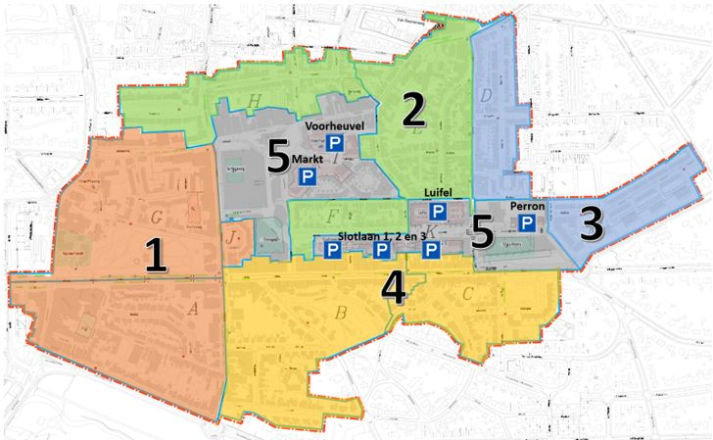

Wachtlijst instellen bij het bereiken van het vergunningplafond
De uitgifte van parkeervergunningen wordt meer dan in de huidige situatie aanbod gericht. Tot nu toe worden in Zeist, ondanks de vastgelegde vergunningenplafonds, alle vergunningaanvragen voor een 1e auto toegekend. Met deze parkeerbeleidsnota kiezen we ervoor om de beschikbare ruimte leidend te laten zijn in het parkeerbeleid. Dat betekent dat niet langer automatisch een 1e vergunning wordt afgegeven. Zo kan worden voorkomen dat de parkeerdruk op straat te hoog wordt.

In de rayons waar het plafond voor het aantal uit te geven vergunningen is bereikt wordt een wachtlijst ingesteld. In afwachting van een vergunning in het eigen rayon kan wel een vergunning op de parkeerterreinen in rayon 5 worden afgenomen of een abonnement in de parkeergarage 1e Hogeweg of Steynlaan. Om effectief te kunnen sturen op het aantal maximaal uit te geven vergunningen hanteren we een plafond per deelgebied. De begrenzing van deze deelgebieden komt overeen met de bestaande kleinere rayons. Bijlage 3 beschrijft de details over het vergunningplafond per deelgebied en de procedure van de wachtlijst.

Aanpassing tarieven
We passen de vergunning- abonnementstarieven aan. In de nieuwe opzet houden we rekening met het streven om auto’s op straat te sturen/verleiden naar terreinen en parkeergarages. Allereerst heffen we het verschil op tussen de vergunningtarieven op straat (rayons 1 t/m 4) en de terreinen (rayon 5). Het hoe en waarom van dit relatief grote tariefverschil is anno 2023 onduidelijk en beleidsmatig niet uit te leggen aan de betrokken doelgroepen. In lijn met de grotere rayons maken we ook het ‘tarievenhuis’ eenvoudiger en eenduidiger. Tevens hebben we hiervoor een benchmark gedaan (zie bijlage 4) om te controleren of we in de pas blijven lopen met de tariefstelling bij andere gemeenten in de regio Utrecht.

Nieuwe tarieven bewoners:
- 1e bewonersvergunning op straat en terreinen: € 100 per jaar
- 2e bewonersvergunning op terreinen: € 100 per jaar
- 2e bewonersvergunning op straat: € 200 per jaar
- Bewonersabonnement in parkeergarage: € 400 per jaar (excl. BTW)

Opmerkingen :
- Bewoners in de rayons 1 t/m 4 kunnen er in de nieuwe situatie voor kiezen om een 2e vergunning af te nemen die enkel geldig is op de parkeerterreinen in rayon 5. Deze vergunning is de helft goedkoper dan de 2e parkeervergunning op straat.
- Als bewoners een 1e auto op eigen terrein kunnen parkeren en het mogelijk is om voor een 2e auto een vergunning op straat te krijgen, dan geldt voor deze 2e auto het tarief van een vergunning voor een 2e auto (in plaats van het tarief voor een 1e auto).
- Voor een uitgebreid overzicht van de parkeerproducten en bijbehorende tarieven in de huidige en de nieuwe situatie zie bijlage 4.

Verlengen reguleringstijden
Door bewoners is de wens geuit om het tijdvak van de parkeerregulering langer door te laten lopen. In de huidige situatie stopt de regulering om 18.00 uur. Alleen op vrijdag (koopavond) loopt deze door tot 21.00 uur. Rayon J is hierop een uitzondering. In dit rayon met 27 parkeerplaatsen geldt al enkele jaren betaald parkeren op maandag t/m zaterdag van 9.00 uur tot 21.00 uur. De huidige reguleringstijden sluiten aan bij de ‘klassieke’ openingstijden van vooral winkels. De laatste jaren hebben meerdere horecazaken zich in het centrum gevestigd. Maar ook bezorg- en afhaalrestaurants en sportscholen die ‘s avonds open zijn. Door de reguleringstijd van maandag tot en met donderdag en op zaterdag te verlengen tot 19.00 uur, worden de woongebieden beter beschermd tegen uitwijkgedrag van auto’s zonder bestemming in de buurt. Hiermee wordt het zoekverkeer verminderd. Op het moment dat bezoekers in de avond niet meer kunnen uitwijken naar ongereguleerde parkeerplaatsen, draagt deze maatregel ook bij aan een beter gebruik van de garages en terreinen in het centrumgebied.

Opmerkingen:
- Deze maatregel geldt niet voor het gebied rondom station Driebergen-Zeist (rayon S).
- Voor het nieuwe rayon 3 (de huidige rayons D en M) stellen we deze maatregel uit tot het moment dat er meer duidelijkheid is over eventuele uitbreiding van het gereguleerde gebied.
- Rayon J gaat per 1-1-2025 op in het grotere rayon 1 en vanaf dat moment geldt ook voor de bewoners van rayon J betaald parkeren van 9.00 uur tot 19.00 uur.
Bezoekersregeling
Bewoners die in een gebied wonen waar parkeerregulering geldt, kunnen voor hun bezoek gebruik maken van de digitale bezoekersregeling. Ook voor mantelzorg is de regeling te gebruiken. Met deze regeling kun je per kwartaal maximaal 100 uur parkeertijd kopen tegen een gereduceerd tarief. Er wordt afgerekend per minuut. De huidige bezoekersregeling functioneert naar tevredenheid. De analoge kraskaarten blijven nog tot eind 2024 beschikbaar.
2.3.3 Parkeren voor bedrijven en werknemers
Bedrijven gevestigd in gereguleerd gebied
Aan bedrijven (en instellingen) met een vestigingsadres in gereguleerd gebied worden in de huidige situatie maximaal twee parkeervergunningen uitgegeven. Dit aantal blijft (inclusief de toets op de aanwezigheid van parkeren op eigen terrein) in de nieuwe situatie ongewijzigd. De mix van maatregelen voor het parkeren van bewoners (paragraaf 2.3.2) geldt ook voor de bedrijfsvergunningen:

- Grotere rayons: met de nieuwe rayonindeling krijgen ook de bedrijfsvergunningen een groter parkeerareaal tot hun beschikking;
- Standaard uitwijkmogelijkheden: bedrijven met een vergunning in rayons 1, 2, 3 en 4 mogen altijd uitwijken naar rayon 5;
- Wachtlijst instellen bij het bereiken van een vergunningplafond: ook voor de bedrijfsvergunningen wordt de beschikbare ruimte leidend in het parkeerbeleid;
- Aanpassing tarieven: de parkeerproducten voor bedrijven volgen dezelfde lijn/insteek als de prijsopbouw voor de bewonersvergunningen. Ook gaan we 2e vergunningen voor bedrijven sturen/verleiden om in plaats van de straat gebruik te maken van terreinen en garages. Voor de details zie bijlage 3.
Werknemers van bedrijven gevestigd in gereguleerd gebied
Werknemers van bedrijven en instellingen met een vestigingsadres in gereguleerd gebied komen in aanmerking voor een forenzenparkeervergunning. Per bedrijf of instelling gaat het om maximaal drie forenzenparkeervergunningen. De werknemer moet met een werkgeversverklaring aantonen dat hij/zij werkt bij een bedrijf of instelling gevestigd in gereguleerd gebied. Met een forenzenparkeervergunning kan allen geparkeerd worden op de parkeerterreinen in rayon 5. We behouden het bestaande vergunningplafond.

Bedrijven met werkzaamheden in gereguleerd gebied
Er zijn bedrijven die in het belang van hun beroeps- of bedrijfsuitoefening een auto nodig hebben in gereguleerd gebied. Voor deze doelgroep is de werkparkeervergunning beschikbaar (maximaal twee vergunningen per bedrijf). Deze vergunning kan worden uitgegeven aan zowel bedrijven gevestigd binnen als buiten de gemeente Zeist. In de huidige situatie wordt er een onderscheid gemaakt in verschillende parkeerlocaties waar men wel of niet mag parkeren. In de nieuwe situatie wordt dit aanbod vereenvoudigd tot één soort werkparkeervergunning. Deze mag op alle gereguleerde plaatsen worden gebruikt. Dit maakt het eenvoudig en eenduidig voor zowel gemeente als gebruikers. Het is voor bedrijven niet meer mogelijk om zowel bedrijfsvergunningen als werkparkeervergunningen af te nemen. Ook maken we een overzicht van beroepen en bedrijven die in aanmerking komen voor een werkparkeervergunning.
2.3.4 Parkeren voor bezoekers van het centrumgebied
Hierna worden de maatregelen beschreven die gericht zijn op de bezoekers van ons centrumgebied. Belangrijk speerpunt in ons beleid is de gelijkwaardigheid van vervoermiddelen. Dit betekent dat er de komende jaren extra aandacht wordt besteed aan lopen en fietsen. Dit vertalen we ook naar de nieuwe opzet van onze parkeertarieven voor bezoekers.

Tariefdifferentiatie tussen straat, terrein en garage
Bezoekers van het centrumgebied betalen momenteel op zowel straat, terreinen als garages hetzelfde uurtarief. We gaan het parkeren in de parkeergarages en op de parkeerterreinen financieel aantrekkelijker maken ten opzichte van parkeren op straat. In de centrumstraten blijven we bezoekers per auto faciliteren, maar de tariefstelling is erop gericht om niet te lang te parkeren (tot circa 30 minuten). Langer parkeren kan in de parkeergarages en op de parkeerterreinen, waarbij we ervoor kiezen om het meest voordelige dagtarief in de parkeergarages aan te bieden.

Nieuwe tarieven bezoekers:
- Centrumstraten: € 4,00 per 60 min | doorlopend tarief
- Parkeerterreinen: € 2,50 per 60 min | maximaal € 10,00 per dag
- Parkeergarages: € 2,50 per 60 min | maximaal € 6,00 per dag
Opmerkingen:
- In de centrumstraten wordt de werking van de reguleringstijd verlengd tot 19.00 uur. Tijdens dit tijdvak kunnen enkel betalende bezoekers parkeren, bewoners- en bedrijfsvergunningen hebben op dat moment geen parkeerrecht.
- In centrumstraten waar het aandeel winkels en voorzieningen stap voor stap minder wordt en het aandeel woningen groeit gaan we kijken of het opportuun is om ook bewoners- en bedrijfsvergunningen toe te laten. In de Stationslaan en Huydecoperweg gaan we dit dubbelgebruik in ieder geval toestaan en doorvoeren.
- In centrumstraat Van Reenenweg hanteren we een tarief van € 2,50 per uur. Dit doen we vanwege de iets grotere loopafstand ten opzichte van de parkeergarages en parkeerterreinen. Voor bezoekers zijn de garages- en terreinen dan een te beperkt alternatief.
- Voor een uitgebreid overzicht van de parkeerproducten en bijbehorende tarieven in de huidige en de nieuwe situatie zie bijlage 4.
Beleving en kwaliteit van parkeervoorzieningen
We willen dat onze parkeergarages en terreinen in het centrum beter gebruikt gaan worden, o.a. door bezoekers van het centrum. Eén van de eerste indrukken van de (auto)bezoeker is de bereikbaarheid van het centrum en de uitstraling van de parkeervoorzieningen. Het is voor de bezoeker fijn als hij eenvoudig een parkeerplaats kan vinden en dat deze voldoet aan de hedendaagse verwachtingen. Onze parkeergarages en terreinen verdienen een flinke opknapbeurt. Naast het structureel op orde brengen en houden van de basis (schoon, heel en veilig), gaat het om de volgende acties:

- In de parkeergarages Steynlaan, Emmaplein en 1e Hogeweg komt er duurzame ledverlichting. Daarnaast gaan we muren reinigen en/of schilderen, de vloeren reinigen en/of coaten en (deels) opnieuw belijnen. Met deze acties krijgen de 3 garages een schone en frisse uitstraling. Om naar de toekomst toe de beleving, en daarmee ook het gebruik, voor de bezoekers bij de tijd te houden zal het onderhoudsniveau van de parkeergarages opgewaardeerd moeten worden. Het onderhoudsniveau is nu gebaseerd op ‘technische instandhouding’.
- We gaan de apparatuur in de parkeergarages (deels) vervangen, te beginnen met de intercoms en camera's. De 2 inritten van parkeergarage 1e Hogeweg zijn erg smal en nodigen niet uit om de parkeergarage in te rijden. Deze ingang willen we aanpassen naar een enkele inrit.
- We gaan de parkeerautomaten op straat vervangen. Nieuwe automaten moeten snel en klantvriendelijk zijn. Inmiddels loopt 70% van de parkeertransacties via een parkeerprovider op de smartphone. We kijken daarom goed hoeveel parkeerautomaten er nog nodig zijn, waarbij we rekening houden met acceptabele loopafstanden.
- De parkeerterreinen Slotlaan 1, 2 en 3 liggen naast de Slotlaan. De uitstraling van deze 3 parkeerterreinen komt niet overeen met de uitstraling van de Slotlaan. We gaan het kwaliteitsniveau van de 3 parkeerterreinen verhogen van niveau B naar A. Dat betekent vaker de straat reinigen en het onkruid bestrijden. Daarnaast gaan we ook kolommen en muren reinigen. De TL-verlichting is inmiddels al vervangen door duurzamere ledverlichting.
- De parkeerterreinen Markt, Voorheuvel en Luifel liggen wat verder van de Slotlaan. De uitstraling van deze terreinen is momenteel onder de maat. We gaan strakker sturen op het reinigen van de straat en het bestrijden van onkruid. Ook hier willen we kolommen en muren gaan reinigen. De TL-verlichting is inmiddels al vervangen door duurzamere ledverlichting.
- De bebording van de parkeerroute in het centrum hebben we in 2022 aangepast. Via deze route worden bezoekers langs de verschillende garages en terreinen geleid. Het doel is dat bezoekers onze garages en terreinen makkelijk vinden.
Bovenstaande maatregelen kosten geld. Voor de aanschaf van parkeerautomaten op straat en alle genoemde parkeerapparatuur in de parkeergarages staan al middelen geraamd in de begroting (2023-2025). Voor de verlichting en muren en vloeren van de parkeergarages is deels budget aanwezig in het MeerJaren OnderhoudsPlan (MJOP). Het opwaarderen van het belevingsniveau zal uitgewerkt worden bij de actualisatie van het MJOP in 2025. Voor de kwaliteitsimpuls van de parkeerterreinen hebben we nog geen middelen, net als voor de aanpassing van de ingang van parkeergarage 1e Hogeweg.
2.3.5 Pilot met gebiedsgerichte aanpak voor invoering van parkeerregulering
Bewoners vragen de gemeente om de parkeerdruk in hun straten aan te pakken. Uitbreiding van parkeerregulering is hiervoor een effectief instrument. Hoe we hier als gemeente de regie in willen pakken wordt in deze paragraaf beschreven.

Waarom invoering van parkeerregulering?
In gebieden met een hoge parkeerdruk en bijkomende parkeeroverlast levert het invoeren van parkeerregulering een belangrijke bijdrage aan het verbeteren van de bereikbaarheid en leefbaarheid. Functies in de omgeving (wonen en voorzieningen) blijven op deze manier bereikbaar voor bewoners, bedrijven, instellingen en bezoekers. Door de betaaltijden en parkeertarieven wordt het parkeren onaantrekkelijk voor mensen die geen bestemming hebben in het gebied.

Behoefte aan een andere aanpak
In ons centrumgebied en de woonstraten daarom heen en in de omgeving van Station Driebergen-Zeist kennen we het systeem van parkeerregulering. Aan de randen van gereguleerd gebied hebben we in sommige buurten en straten te maken met een hoge parkeerdruk. Belangrijkste oorzaak: uitwijkgedrag. Dit zorgt voor klachten over volle straten, foutgeparkeerde auto’s, zoekverkeer en minder beschikbare parkeerplaatsen voor mensen die er wel een bestemming hebben. Met parkeerregulering is een einde te maken aan dit uitwijkgedrag. Onze huidige werkwijze met een zogenaamde draagvlak-enquête heeft een aantal beperkingen. De parkeeroverlast wordt meestal alleen gevoeld in enkele straten dichtbij het reeds gereguleerde gebied. In die straten is wel een meerderheid te vinden die voor is, maar daarbuiten zelden. Het gevolg is dat er met de huidige aanpak niets gebeurt. Er is behoefte aan een aanpak die zorgt dat de parkeeroverlast in de meest nabijgelegen straten oplost, het probleem niet enkel doorschuift naar de volgende straat én er sprake is van een regulering met logische en duidelijke gebiedsgrenzen.

Pilot met gebiedsgerichte aanpak en adviespanel
Wij gaan ervaring op doen met een nieuwe aanpak voor invoering van parkeerregulering. Deze aanpak is gebiedsgericht. Burgerconsultatie vindt plaats door middel van een adviespanel, waarin verschillende belanghebbenden uit een buurt vertegenwoordigd zijn. Via het adviespanel krijgen bewoners, bedrijven en eventueel andere stakeholders de mogelijkheid om input te leveren voor een passend voorstel voor parkeerregulering. We gaan in 2024 aan de slag in een tweetal gebieden waar al langer signalen en klachten bekend zijn over parkeeroverlast door uitwijkgedrag. Het gaat om de Prins Hendriklaan e.o. en de Geiserlaan e.o. Vanuit beide gebieden ontvangen wij al langere tijd signalen en klachten over parkeeroverlast door uitwijkgedrag. In deze gebieden gaan we samen met een nog samen te stellen adviespanel bepalen in welke straten parkeerregulering ingevoerd gaat worden. Medio 2025 evalueren we de pilot met deze nieuwe aanpak en nemen we een besluit over het vervolg.

Samenstellen van adviespanel
De grenzen voor parkeerregulering worden in samenspraak met het adviespanel bepaald. Via een huis-aan-huis brief worden alle bewoners, bedrijven en voorzieningen in het gebied geïnformeerd over het proces. Het samen te stellen adviespanel bestaat uit maximaal 16 personen. Als er meer aanmeldingen binnen komen, dan kijken we naar een zo breed mogelijk afspiegeling van en geografische spreiding over het gebied. Door het koppelen van algemene parkeerkennis van de gemeente aan de lokale buurt- en gebiedskennis wordt in maximaal drie bijeenkomsten het advies voor parkeerregulering uitgewerkt. Vergelijkbare processen bij andere gemeenten laten zien dat de bij parkeervraagstukken initieel aanwezige emoties stap voor stap plaatsmaken voor begrip en ratio. De uiteindelijke set van maatregelen blijkt daarna ook goed uitlegbaar naar de direct betrokkenen in de buurt.

Stappenplan voor gebiedsgerichte aanpak invoering parkeerregulering met adviespanel
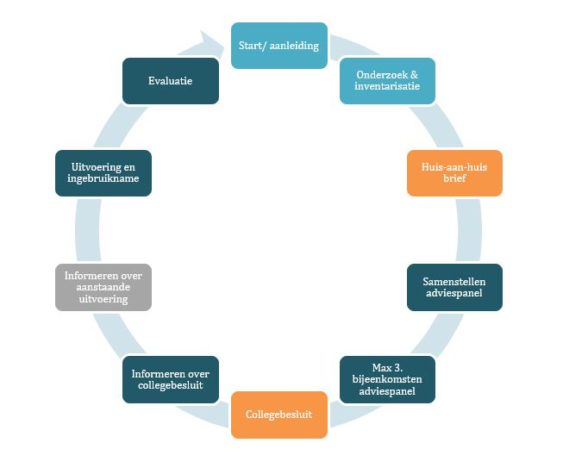

Kaders voor het advies
Bij het opstellen van het advies gaat het panel uit van de volgende kaders:
- De in de buurt/wijk te treffen regeling is op basis van parkeervergunningen in combinatie met betaald parkeren, hierbij sluiten we aan op het parkeerbeleid van het centrumgebied;
- De tarieven voor parkeervergunningen, bezoekersregeling en betaald parkeren (dagkaart en/of doorlopend uurtarief) zoals opgenomen in de Verordening Parkeerbelastingen;
- Er moet sprake zijn van een uniforme regeling die door iedereen begrepen wordt: dit betekent duidelijke en logische begrenzing van het gebied waar de regeling geldt (dus niet halverwege een straat de regeling in laten gaan, maar op straat-/kruispuntniveau);
- De reguleringstijden (dagen en tijdvak) dienen logisch aan te sluiten op de direct aangrenzende straten. In basis gaan we uit van maandag tot en met donderdag en op zaterdag van 9.00 tot 19.00 uur en op vrijdag van 9.00 tot 21.00 uur.
Collegebesluit
Na het proces met het adviespanel neemt het college een besluit. Het college is op basis van de Parkeerverordening en de Verordening Parkeerbelastingen bevoegd om in straten/gebieden parkeerregulering in te voeren. Hiervoor worden het Besluit betaald parkeren en Besluit uitgifte parkeervergunningen gewijzigd vastgesteld. We zijn ervan overtuigd dat besluitvorming goed, afgewogen uitlegbaar is na een goed participatieproces met inwoners en andere belanghebbenden. Maar iedereen zijn zin geven is in veel gevallen onmogelijk. Uiteindelijk nemen wij als gemeente een besluit in het algemeen belang. En dat leggen we ook op die manier duidelijk uit. Na het collegebesluit worden de bewoners, bedrijven en andere belanghebbenden in het gebied ‘huis aan huis’ geïnformeerd over het besluit. Als bewoners of bedrijven het niet eens zijn met het besluit om een vergunningengebied aan te wijzen dan kan men binnen zes weken een bezwaarschrift indienen (Algemene Wet Bestuursrecht).

Implementatie en evaluatie
Vervolgens staat de implementatie centraal. De voorbereiding, realisatie en invoering van parkeerregulering ‘op straat’ vraagt om een projectmatige aanpak. Circa 12 maanden na invoering volgt een evaluatie. We maken de balans op over het effect van parkeerregulering. Hoe de parkeerdruk zich heeft ontwikkeld is in de praktijk vaak het belangrijkste aspect dat gemonitord dient te worden. De parkeermeting vooraf aan de invoering van maatregelen vormt hierbij de zogenaamde 0-meting. Dit vormt het vertrek- en referentiepunt voor de evaluatie na circa 12 maanden. Mocht de evaluatie hier aanleiding voor geven dan komen wij met een voorstel om bij te sturen.
Bijlage 5 bevat een meer gedetailleerde beschrijving van de gebiedsgerichte aanpak met adviespanel.
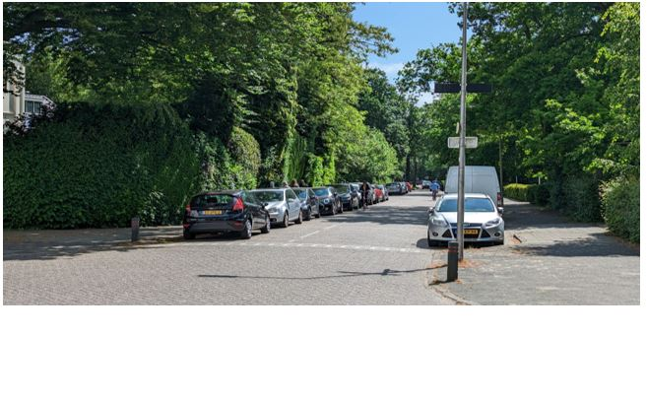

3 Iedereen doet mee

In Zeist vinden we het belangrijk dat iedereen zo veel mogelijk zelfstandig kan meedoen in de samenleving. Met inwoners en organisaties in Zeist hebben we de Agenda Meedoen, samenwerken en inclusie opgesteld. Deze is te vinden op www.zeist.nl. Thema 3 uit deze Agenda Meedoen, is gericht op maatregelen die betrekking hebben op mobiliteit. Hierna werken we uit hoe we met ons parkeerbeleid de toegankelijkheid voor mensen met een mobiliteitsbeperking borgen en verder verbeteren in de nabije toekomst.

3.1 Huidige parkeersituatie
Om mensen met een beperking in hun mobiliteitsbehoefte te ondersteunen, zijn er de gehandicaptenparkeerkaart en de gehandicaptenparkeerplaats. De regels rondom de gehandicaptenparkeerkaart zijn vastgelegd in landelijke wet- en regelgeving. Als gemeente hebben we hier geen beleidsvrijheid. Rondom de gehandicaptenparkeerplaats zijn er geen landelijke regels vastgesteld en hebben we zelf onze regels bepaald. Hieronder beschrijven we hoe het gehandicapten parkeren nu is geregeld in Zeist.

Gehandicaptenparkeerkaart
Met een gehandicaptenparkeerkaart mogen mensen met een beperking of chronische aandoening parkeren op speciale parkeerplaatsen in de buurt van de bestemming. Er zijn verschillende type gehandicaptenparkeerkaarten:
- Bestuurderskaart
Met een bestuurderskaart mag iemand zelf rijden. Voorwaarde is dat iemand met krukken of een rollator zelfstandig niet verder kan lopen dan 100 meter, iemand ernstige beperkingen heeft (geen loopbeperking) waardoor dicht bij de bestemming parkeren noodzakelijk is of dat iemand permanent rolstoel gebonden is.
- Passagierskaart
Is iemand gehandicapt en kan deze persoon niet zelf rijden? Dan kan een passagierskaart worden aangevraagd.
- Instellingenkaart
Het bestuur van een instelling waar gehandicapten verblijven, kan voor het vervoer van de bewoners een gehandicaptenparkeerkaart aanvragen. Hiervoor is geen medisch onderzoek nodig. Hoeveel kaarten het bestuur kan aanvragen, hangt af van het aantal bewoners van de instelling. En van het aantal voertuigen dat de instelling gebruikt om de bewoners te vervoeren.
De bestuurderskaart en passagierskaart zijn gebonden aan een persoon, niet aan een auto. De gehandicaptenparkeerkaart is in elke auto gebruiken. Een combinatie van een bestuurders- en passagierskaart is mogelijk, als aan alle voorwaarden wordt voldaan.

Gehandicaptenparkeerplaats
Wie een gehandicaptenparkeerkaart heeft kan hiermee op de volgende plaatsen gratis parkeren in Zeist:
- Algemene gehandicaptenparkeerplaatsen
Dat zijn parkeerplaatsen waar alleen voertuigen met een gehandicaptenparkeerkaart mogen parkeren.
- Gehandicaptenparkeerplaats op kenteken
Een gehandicaptenparkeerplaats op kenteken is een gereserveerde parkeerplaats. Bijvoorbeeld bij een woonhuis of kantoor. Alleen het voertuig met het aangegeven kenteken mag hier parkeren. Een gehandicaptenparkeerplaats kan worden aangevraagd bij de gemeente Zeist.
- Gewone parkeerplaatsen
Op alle parkeerplaatsen in de gemeente Zeist mag gratis worden geparkeerd met een gehandicaptenparkeerkaart, ook daar waar betaald parkeren geldt. In de parkeergarages met een slagboom, zoals het gemeentehuis, Steynlaan, Emmaplein en Hogeweg, geldt dit niet. Hier zijn wel gehandicaptenparkeerplaatsen beschikbaar, maar moet door iedereen worden betaald.
- Langer parkeren op parkeerplaatsen met een parkeerschijf
In blauwe zones in Zeist mag met een gehandicaptenparkeerkaart langer worden geparkeerd dan de maximale parkeerduur. Houders van de gehandicaptenparkeerkaart hoeven geen parkeerschijf neer te leggen, mits de gehandicaptenparkeerkaart goed zichtbaar is neergelegd.
3.2 Van ambities en speerpunten naar concrete maatregelen
De ambitie uit het Mobiliteitsplan is duidelijk: het vergroten van de toegankelijkheid van de mobiliteit voor mensen met een beperking. Het parkeerbeleid speelt daarin een belangrijke rol. Met het uitgeven van gehandicaptenparkeerkaarten en het aanleggen van gehandicaptenparkeerplaatsen houden we al sterk rekening met het parkeren met mensen met een mobiliteitsbeperking. We zorgen dat de loopafstand voor deze doelgroep zo klein mogelijk is. Ons huidige beleid rondom het gehandicapten parkeren continueren we. Maar op sommige punten kan het nóg beter.

Ambitie | Iedereen doet mee
Speerpunten | De gemeente Zeist vergroot de toegankelijkheid van de mobiliteit voor mensen met een beperking en gaat hierover in gesprek met doelgroepen over wat hiervoor nodig en mogelijk is. Aandachtspunt is in ieder geval voldoende goede parkeervoorzieningen voor mensen met een mobiliteitsbeperking.
Maatregelen | - Toegankelijkheid nastreven als integraal onderdeel van uitgangspuntenkader;  - Opstellen kaart toegankelijkheidsknelpunten;  - In gesprek met belangenorganisaties mindervaliden;  - Opstellen nieuwe Nota Parkeernormen (voldoende gehandicaptenparkeerplaatsen);  - Aansluiten bij ontwikkeling landelijke mindervalidenparkeerplaatsen-app;  - Toegankelijkheid bushaltes verbeteren.

3.2.1 Uitbreiding van gehandicaptenparkeerplaatsen waar nodig
Het is belangrijk dat er voldoende gehandicaptenparkeerplaatsen beschikbaar zijn in Zeist. Op dit moment is dat al zo. Als er verzoeken komen voor extra gehandicaptenparkeerplaatsen, dan bekijken we hoe we dit zo goed en snel mogelijk kunnen faciliteren. Voor nieuw aan te leggen gehandicaptenparkeerplaatsen sluiten we dan zoveel mogelijk aan bij de landelijke eisen voor de maatvoering en toegankelijkheid van gehandicaptenparkeerplaatsen. Daarnaast gaan we in onze parkeergarages en op onze parkeerterreinen extra ruime parkeerplaatsen voor mindervaliden creëren op de meest logische locaties: nabij de lift en/of de ingang van de bestemming
3.2.2 Introductie norm gehandicaptenparkeerplaatsen bij bouwontwikkelingen
Om mensen met een beperking in hun mobiliteitsbehoefte te ondersteunen, introduceren we bij bouwontwikkelingen een parkeernorm voor het aanleggen van algemene gehandicaptenparkeerplaatsen. Zo’n norm hebben we nu nog niet. Zowel bij het bouwen, vernieuwen, veranderen als vergroten van een gebouw met een publieke functie moeten vanaf nu voldoende gehandicaptenparkeerplaatsen worden geregeld. Deze parkeerplaatsen moeten zo dicht mogelijk bij de ingang van de te bouwen functie komen. Zo houden we de loopafstand voor mensen met een beperking zo klein mogelijk. In deel B van deze parkeerbeleidsnota zijn de eisen voor gehandicaptenparkeerplaatsen bij bouwontwikkelingen in meer detail beschreven.
3.2.3 Digitalisering gehandicaptenparkeerkaart
In elke gemeente is parkeren anders geregeld, en dat is ook zo bij de gehandicaptenparkeerkaart. Dit maakt het onduidelijker voor mensen met een handicap en kan een drempel vormen voor deze mensen om te reizen. Het Servicehuis Parkeer- en Verblijfsrechten (SHPV) is daarom het project ‘Digitale gehandicaptenparkeerkaart’ gestart om het gebruik van de gehandicaptenparkeerkaart meer gebruiksvriendelijk te maken. In het project wordt gewerkt aan een landelijke oplossing voor gemeenten waar houders van een gehandicaptenparkeerkaart een aparte digitale parkeervergunning nodig hebben om te kunnen parkeren met de gehandicaptenparkeerkaart (dat is een voorwaarde om digitaal te kunnen handhaven op kentekens). De landelijke parkeervergunning maakt het mogelijk om een kenteken te koppelen aan de gehandicaptenparkeerkaart. Zo hoeven houders van een gehandicaptenparkeerkaart niet meer in iedere gemeente die ze bezoeken apart een (digitale) parkeervergunning aan te vragen. Wij volgen deze nieuwe ontwikkeling van het SHPV met interesse en zijn voornemens om hierbij aan te sluiten. Op het moment dat dit daadwerkelijk geïmplementeerd kan gaan worden (naar verwachting medio 2024) nemen wij hierover t.z.t. een besluit.
3.2.4 Actualisatie beleid uitgifte gehandicaptenparkeerplaatsen
In de nota ‘Toewijzing gehandicaptenparkeerkaarten en gereserveerde gehandicaptenparkeerplaatsen’ is vastgelegd hoe we in Zeist omgaan met aanvragen voor gehandicaptenparkeerplaatsen. De nota is uit 2009, maar in de basis sluit dit beleid nog steeds goed aan bij de ambities en speerpunten uit onze Mobiliteitsvisie en het Mobiliteitsplan.

Op één punt schaven we het beleid bij. Parkeren in het centrumgebied is voornamelijk bedoeld voor bezoekers aan het centrum. Verdeeld over het gehele centrumgebied zijn algemene gehandicaptenparkeerplaatsen te vinden. Op de parkeerterreinen en in de garages zorgen we voor voldoende algemene gehandicaptenparkeerplaatsen. Vanwege de schaarse openbare ruimte is het straks niet mogelijk om een gehandicaptenparkeerplaats op kenteken aan te vragen voor de Slotlaan. De gehandicaptenparkeerplaats op kenteken wordt dan, binnen loopafstand, gerealiseerd op een van de parkeerterreinen of parkeergarages.

4 Bijzondere parkeersituaties

Er zijn verschillende ‘bijzondere’ parkeersituaties die een plek verdienen in het Zeister parkeerbeleid. Hierna geven we richting aan hoe we met deze parkeersituaties omgaan.

4.1 Parkeren van deelauto’s
Er wordt in de openbare ruimte plaats gemaakt voor elektrische deelauto’s, omdat dit ertoe leidt dat bewoners hun tweede of zelfs hun eerste auto wegdoen. Professionele autodeel-organisaties kunnen een standplaats voor een (elektrische) deelauto bij de gemeente aanvragen. Bij voorkeur in combinatie met een elektrisch oplaadpunt.

Ook willen we particulier autodelen faciliteren. Als bewoners in gereguleerd gebied een auto delen dan kan men voor deze auto een bewonersparkeervergunning aanvragen. Als de bewoners in verschillende rayons wonen krijgt men voor de deelauto een parkeerrecht dat in meerdere rayons te gebruiken is tegen de prijs van een 1e bewonersvergunning.

4.2 Wegsleepregeling
In bepaalde gevallen kan het nodig zijn om hinderlijk of gevaarlijk geparkeerde auto’s weg te slepen en in bewaring te stellen. Hiervoor hebben we in 2021 een wegsleepverordening vastgesteld. In deze verordening hebben we vastgelegd wat we onder wegsleepwaardige situaties verstaan.

4.3 Parkeren grote voertuigen
In de raad van 8 juni 2021 is een bepaling in de APV opgenomen die het mogelijk maakt om gebieden aan te wijzen waar grote voertuigen die langer zijn dan 6 meter en hoger dan 2,4 meter niet mogen parkeren. Afgelopen jaren heeft het college van B&W hier gebruik van gemaakt en een aantal straten rond bedrijventerrein De Eland en het parkeerterrein bij begraafplaats Bosrust aangewezen.

4.4 Laden en lossen
De laad- en losplekken in het centrumgebied gaan we beter benutten. De venstertijden voor bevoorrading van winkels blijven gehandhaafd van 07.00 tot 12.00 uur. Daarbuiten reserveren we de laad- en losplekken voor professionele pakketbezorgers alsmede particulieren die iets komen laden of lossen, zodat deze voertuigen niet meer op de rijbaan stil hoeven te staan. Het parkeren van voertuigen op laad en losplekken is daarom niet meer toegestaan.

4.5 Parkeren rondom scholen
In samenwerking met de scholen stimuleren we dat ouders hun kinderen vooral met de fiets of lopend naar school brengen. We realiseren ons dat er ouders zijn die hun kinderen (incidenteel) met de auto naar school brengen of halen.

In en rond het centrum van Zeist liggen vier scholen in voor parkeren gereguleerd gebied. Om te voorkomen dat ouders een dagkaart moeten kopen, geven we al jarenlang zogenaamde school-parkeerkaarten uit. Deze kaarten kunnen door ouders in hun auto gelegd worden, zodat handhaving weet dat de betreffende parkeerder zijn/haar kinderen ophaalt. De kaarten werken een half uur op schooldagen op het moment dat de kinderen opgehaald kunnen worden. Dit blijven we faciliteren.

De ervaring leert dat kiss&ride stroken bij scholen niet werken. Ouders parkeren de auto en gaan vervolgens met de kinderen mee het schoolplein op. Nieuwe aanvragen voor kiss&ride stroken worden daarom standaard afgewezen. Bestaande kiss&ride stroken worden de komende jaren stap voor stap opgeheven of omgezet in gewone parkeerplaatsen als daarvoor aanleiding is. Denk hierbij aan meldingen van bewoners of in geval een herinrichting van de weg. Voor schoolbusjes leggen we waar mogelijk taxistandplaatsen aan, zodat de busjes niet of minder vaak op de weg hoeven te staan.

4.6 Blauwe zones
Een blauwe zone is primair bedoeld om kortparkeren te faciliteren en langparkeerders te weren (uitgezonderd eventuele ontheffinghouders). Binnen Zeist hebben we een drie locaties waar een blauwe zone actief is: Vollenhove, Den Dolder en Kerckebosch. Dit regime wordt op deze locaties ongewijzigd voortgezet.

Met het toepassen van nieuwe blauwe zones zijn we zeer terughoudend. Een belangrijk nadeel van een blauwe zone is het feit dat het een verkeersmaatregel is. Dat betekent dat handhaving door BOA’s gedaan moet worden op kosten van de gemeente, terwijl de eventuele bekeuring geïnd wordt door het Rijk. Voor de gemeente is een blauwe zone daarom per definitie een niet-kostendekkende activiteit. Het toepassen van een blauwe zone in het verder gefiscaliseerde centrumgebied is geen duurzame oplossing. De straten met een blauwe zone krijgen dan een zeer hoge parkeerdruk en er komt aanzienlijk meer overlast van zoekverkeer.

4.7 Parkeren in de berm
In bepaalde wijken (bijvoorbeeld Bosch en Duin en Huis ter Heide) en langs bepaalde straten wordt regelmatig in de berm geparkeerd. Ook bij evenementen waarbij het parkeren onvoldoende is gereguleerd en gefaciliteerd wordt in de bermen geparkeerd.
Bermen zijn openbaar groen en wanneer er vaak op geparkeerd wordt, gaan ze kapot. Zo kan de grond door de druk van de geparkeerde auto’s verdichten, waardoor er vaak water blijft staan, en worden hierdoor ook boomwortels aangetast. Daarnaast hebben sommige bewoners de berm voor hun woning afgebakend of er grasbetontegels aangebracht. Gevolg is dat gemeente deze bermen niet goed meer kan onderhouden. Om de bermen te beschermen wordt er ingezet op 3 sporen:

Handhaving
Na de uitspraak van het gerechtshof in Arnhem van 23 mei 2016 is een parkeerverbod niet meer van toepassing voor parkeren in de berm en kan er niet op gehandhaafd worden. De gemeente gaat
bij de volgende inhoudelijke wijziging van de APV in 2024 wijzigingen aan te brengen die handhaving weer mogelijk maken. Denk hierbij aan een bredere definitie van de term groenstrook in artikel 5.11 en/of een verbod om een voertuig te parkeren op een door het college aangewezen, niet tot de rijbaan behorend weggedeelte.
De gemeente wil bij de volgende inhoudelijke wijziging van de APV een artikel opnemen waarmee handhaving opnieuw mogelijk gemaakt wordt. Denk hierbij aan een bredere definitie van de term groenstrook in artikel 5.11 en/of een verbod om een voertuig te parkeren op een door het college aangewezen, niet tot de rijbaan behorend weggedeelte.

Evenementenbeleid
In 2024 wordt voor de gemeente Zeist een evenementenbeleid opgesteld. Hierin worden eisen over parkeren opgenomen om ervoor te zorgen dat het parkeren niet leidt tot schade aan het groen en de bomen.

Fysieke maatregelen
Voorstel is om per straat van maatwerk uit te gaan:
- Op kruisingen waar het parkeren in de berm het zicht belemmert en hierdoor de verkeersveiligheid negatief beïnvloed brengt de gemeente een boomstam op pootjes aan.
- In straten smaller dan 5 meter brengt de gemeente indien mogelijk om de circa 50 meter zeer open verharding (bijvoorbeeld grasbetontegels) aan, waardoor een auto op die plek half op de weg kan staan. Hiermee wordt het bezorgen van pakjes en het passeren van grotere voertuigen gefaciliteerd. In de rest van de straat zijn de bermen door de gemeente afgezet om het parkeren onmogelijk te maken.
- In straten waar door bewoners diverse soorten obstakels zijn aangebracht, worden deze obstakels door de gemeente verwijderd. Er wordt vervolgens een uniforme afzetting door de gemeente aangebracht.
4.8 Handhaving
- We willen zichtbare handhaving op straat. Dat is noodzakelijk om te voorkomen dat mensen niet voldoen aan de parkeerbelastingplicht en er parkeeroverlast ontstaat.
- In Zeist handhaven we ‘gastvrij’. Dat betekent concreet dat de parkeercontroleurs altijd kijken of de parkeerder nog in de buurt van de geparkeerde auto te zien is, bijvoorbeeld op weg naar of bij een parkeerautomaat. Waar mogelijk krijgt de parkeerder de mogelijkheid om alsnog parkeerbelasting te voldoen.
- We zijn voornemens om een wielklem (eventueel in combinatie met wegslepen) toe te gaan passen. Bijvoorbeeld bij mensen die meerdere naheffingsaanslagen hebben ontvangen en niet betalen.
- Binnen de mogelijkheden van de personele capaciteit wordt er door handhaving aandacht besteed aan de volgende parkeerissues:
verkeersonveilig parkeren en hinderlijk parkeren voor uitritten;
parkeren door vrachtauto's in woonstraten;
fout- en dubbel parkeren rond scholen bij het halen en brengen van kinderen.
- In onze bezuinigingsmaatregelen van 2021 is opgenomen om de handhaving op parkeerbelasting te intensiveren.

5 Fietsparkeren

De focus van deze parkeerbeleidsnota ligt vooral op de auto. Maar ook het parkeren van fietsen wordt steeds belangrijker. Hieronder geven we aan hoe we het fietsparkeren de komende jaren verder willen verbeteren. Het gaat dan niet alleen over het aantal fietsparkeerplaatsen, maar ook om de kwaliteit en toegankelijkheid. Daarbij vraagt fietsparkeren maatwerk. Geschikte oplossingen hangen af van de locatie, doelgroep, moment, parkeerduur en type gebruik.

De beleidsdoelen die we willen bereiken voor fietsparkeren zijn:
- Voldoende plek voor fietsparkeren, door uitbreiding en betere benutting van de huidige capaciteit
Voldoende, kwalitatief goede fietsparkeerplaatsen zijn nodig omdat we fietsen, als gezonde ruimte efficiënte vorm van mobiliteit, stimuleren. We breiden de capaciteit uit door nieuwe fietsparkeerfaciliteiten te realiseren, autoparkeerplaatsen om te zetten in fietsparkeerplaatsen en meer fietsenrekken op straat te zetten. Ook helpen we bestemmingen als scholen en sportverenigingen om voldoende goede fietsparkeergelegenheid op eigen terrein te realiseren. Nieuwe fietsenrekken beschikken altijd over het keurmerk ‘Fietsparkeur’, waarmee het comfort en de veiligheid van de rekken gegarandeerd is.
- Fietsparkeerplaatsen moeten passen bij de doelgroep, locatie en het type gebruik.
‘De fietser’ bestaat niet, dus fietsparkeerplaatsen moeten divers zijn vormgegeven zodat ze optimaal inspelen op de wensen van de gebruiker: nieuwe typen fietsen zijn vaak groter en zwaarder, zijn elektrisch of hebben dikke banden of een kratje voorop. Bij een locatie zoals de buurtsupermarkt staat de fiets kort voor de deur. Bij een middag winkelen bezoek je meerdere winkels en staat de fiets langer geparkeerd, dat zou wat meer op afstand kunnen gebeuren.
- Voor mensen met een beperking maken we fietsparkeren beter toegankelijk.
We realiseren herkenbare en veilige fietsparkeerplaatsen voor fietsers met een beperking. Daarbij nemen we maatregelen om deze plekken beschikbaar te houden voor de doelgroep.
- We handhaven op weesfietsen, wrakken (kapotte fietsen) en fietsen die gevaarlijk gestald staan.
Dit doen we om de openbare ruimte toegankelijk te houden voor iedereen en de schaarse fietsparkeerplaatsen optimaal te kunnen gebruiken.
- Als er voldoende capaciteit is en de druk op de openbare ruimte groot, handhaven we op hinderlijk of overlastgevend gestalde fietsen.
Het college kan locaties aanwijzen waar de druk op de openbare ruimte door fietsen verlicht moet worden en ruimte wil maken voor voetgangers en verblijven. Op deze locaties zijn gestalde fietsen niet meer toegestaan buiten de beschikbare rekken of vakken. Op locaties waar we de stallingscapaciteit op orde hebben en de druk op de openbare ruimte groot is, maken we (terughoudend) gebruik van fietsparkeerverboden. Daarmee maken we ruimte voor voetgangers en verblijven.
Voor het parkeren van (elektrische) deelfietsen kunnen specifieke locaties aangewezen worden. Eventueel kunnen, bij voorbeeld bij drukke locaties, aparte fietsenrekken gereserveerd worden voor het parkeren van de deelfietsen. Deze staan dan goed in het zicht, zodat de deelfietsen voor iedereen goed vindbaar zijn. Een aanbieder van deelmobiliteit moet voorafgaand aan het plaatsen van de deelvoertuigen een vergunning aanvragen bij de gemeente Zeist.

6 Implementatie van maatregelen

Diverse maatregelen uit deze parkeerbeleidsnota leggen we vast in de documenten van onze lokale parkeerregelgeving:

- de Verordening parkeerbelastingen (bevoegdheid gemeenteraad)
nieuwe parkeertarieven bezoekers
nieuwe parkeertarieven vergunningen
- het Besluit betaald parkeren (bevoegdheid college)
verlengen werkingstijd regulering
rayons vergroten
standaard uitwijkmogelijkheden voor vergunninghouders bieden
- het Besluit uitgifte parkeervergunningen (bevoegdheid college)
wachtlijst instellen bij het bereiken van een vergunningenplafond
De implementatie van de maatregelen pakken we stapsgewijs aan. De planning op hoofdlijnen voor de implementatie is samengevat in onderstaand schema:

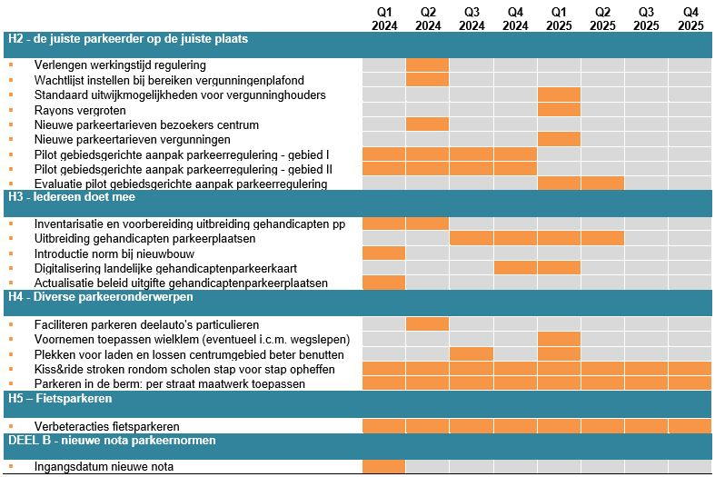

7 Bijlagen

Bijlage 1 | Overzicht van de speerpunten met een link naar parkeren

Bijlage 2 | Huidige parkeersituatie

Bijlage 3 | Vergunningplafond en wachtlijst

Bijlage 4 | Parkeertarieven

Bijlage 5 | Aanpak invoering parkeerregulering

Bijlage 1 | Overzicht speerpunten Mobiliteitsplan met link parkeren

Parkeren waar mogelijk bij laten dragen aan een veiliger, gezonder en mooier Zeist
Ambitie 1 | Speerpunt 5 | De gemeente streeft ernaar met parkeren bij te dragen aan een veiliger, gezonder en mooier Zeist. Denk bijvoorbeeld aan minder geparkeerde auto’s op onveilige verkeerspunten of straten, goede routering naar parkeergarages en terreinen (minder zoekverkeer) en voldoende publieke laadpunten voor elektrische voertuigen. Voor verkeersveiligheid kijkt de gemeente kritisch waar parkeren gewenst is en waar niet (bijvoorbeeld in schoolomgevingen).

Meer aandacht voor cultuurhistorie en duurzaamheid bij herinrichtingsprojecten
Ambitie 2 | Speerpunt 6 | Bij de herinrichting van wegen en straten wordt een betere afweging gemaakt tussen de wensen voor verkeer en parkeren en omgeving, cultuurhistorie en duurzaamheid (hieronder vallen ook biodiversiteit en ecologische waarden). Waar cultuurhistorische waarden van toepassing zijn en/of waardevolle groenstructuren (o.a. laanbeplanting) aanwezig zijn, staat behoud en ontwikkeling van deze waarden voorop. Uitgangspunt hierbij is geen toename van verharding en herstel van de (laan) structuren conform het Lange Termijn Bomenbeheerplan. Ook inrichtingselementen/verhardingsmaterialen worden afgestemd op de cultuurhistorische waarden en duurzaamheidsmaatregelen als bijvoorbeeld het afkoppelen van regenwater.

Waar mogelijk minder geparkeerde auto’s in het straatbeeld
Ambitie 2 | Speerpunt 7 | Via (parkeer)faciliteiten en het stimuleren van gedragsverandering vermindert de gemeente Zeist het aandeel geparkeerde auto’s, waar mogelijk, in het straatbeeld. Bijvoorbeeld door het duurder maken van de tweede parkeervergunning en/of het beter benutten van gebouwde parkeervoorzieningen. Dit draagt ook bij aan de leefbaarheid en veiligheid van Zeist. Hiervoor wordt specifiek gekeken naar de parkeercapaciteit in het centrum van Zeist. Door de lege parkeerplekken in de parkeergarages te benutten voor bezoekers- en bewonersparkeren, ontstaat er ruimte op straat die voor andere doeleinden aangewend kan worden (groen, fietsparkeren e.d.). In het centrum van Zeist zijn er voldoende parkeerplekken, maar niet altijd “voor de deur”. Dat vinden wij acceptabel.

Met actuele parkeernormen minder ruimtebeslag voor parkeren
Ambitie 2 | Speerpunt 8 | Door het actualiseren van de parkeernormen en het invoeren van fietsparkeernormen die aansluiten op de behoefte stimuleert de gemeente duurzamer mobiliteitskeuzes (fiets, deelmobiliteit, Mobility as a Service) en vermindert het ruimtebeslag van parkeren in de woonwijken. Hierbij wordt rekening gehouden met de verschillende wijken/buurten en de daar aanwezige kansen voor andere mobiliteit dan de auto.

Extra aandacht voor lopen, fietsen en openbaar vervoer
Ambitie 3 | Speerpunt 10 | Gelijkwaardigheid van vervoermiddelen is belangrijk voor de keuzevrijheid. Vooral lopen, fietsen, openbaar vervoer en deelmobiliteit moeten hierbij een inhaalslag maken. De positie van de voetganger, fietser en OV-reiziger wordt net zo belangrijk als die van de auto. We investeren voornamelijk in infrastructurele verbeteringen voor voetgangers, fietsers en OV- reizigers. Daarbij kijken we niet alleen naar wegen, maar ook naar technologische ontwikkelingen zoals verkeerslichten die voorrang geven aan fietsers (wellicht zelfs nog eerder voorrang bij regen). Daarbij maken we optimaal gebruik van de subsidie- en stimuleringsregelingen van provincie en Rijk. Openbare ruimte is openbaar en niet per definitie voor geparkeerde auto’s. Zeist kiest voor minder parkeerplekken op plekken waar voetganger en fietser meer ruimte nodig hebben.

Gebruik van elektrisch vervoer en deelauto’s stimuleren
Ambitie 3 | Speerpunt 11 | De gemeente Zeist versnelt de transitie naar duurzame vormen van mobiliteit (elektrisch vervoer), onder andere door in nieuwe oplaadpunten te investeren en autodelen te stimuleren. Het parkeerbeleid wordt aangepast zodat het gebruik van elektrisch vervoer en deelauto’s verbetert.

Verkenning naar vergroening van en energieopwekking in combinatie met parkeren
Ambitie 3 | Speerpunt 13 | De gemeente Zeist wil verkennen of meer parkeerplaatsen vergroend kunnen worden (bijvoorbeeld door halfverharding in plaats van gesloten verharding) en of gebruik van parkeerplaatsen voor lokale opwek (solar carports) verbonden met energieopwekking op wijkniveau mogelijk en wenselijk is.

Betere voor- en natransportmogelijkheden op OV-knooppunten
Ambitie 4 | Speerpunt 16 | Zeist vergroot de bruikbaarheid van het openbaar vervoer door betere voor- en natransportmogelijkheden op openbaar vervoer knooppunten. Met meer snelle en directe buslijnen neemt de maaswijdte van het openbaar vervoer af. Er moet worden ingezet op slim aanvullend vervoer om aan de behoefte van bepaalde doelgroepen (bijvoorbeeld met een mobiliteitsbeperking) tegemoet te komen.

Voorzieningen voor verschillende modaliteiten op OV-knooppunten
Ambitie 4 | Speerpunt 18 | De gemeente Zeist zet in op het combineren van overstappunten voor verschillende modaliteiten (fiets, auto, ov) om zo het openbaar vervoer beter te benutten. Hiervoor kijkt de gemeente primair naar station Driebergen-Zeist, Zeist Noord, Zeist Centrum, Zeist (nabij Jordan Lyceum) en Den Dolder.

Meer aandacht voor de toegankelijkheid van de mobiliteit voor mensen met een beperking
Ambitie 5 | Speerpunt 19 | De gemeente Zeist vergroot de toegankelijkheid van de mobiliteit voor mensen met een beperking en gaat hierover in gesprek met doelgroepen over wat hiervoor nodig en mogelijk is. Aandachtspunt is in ieder geval voldoende goede parkeervoorzieningen voor mensen met een mobiliteitsbeperking.

Bijlage 2 | Huidige parkeersituatie

OPENBARE PARKEERGARAGES
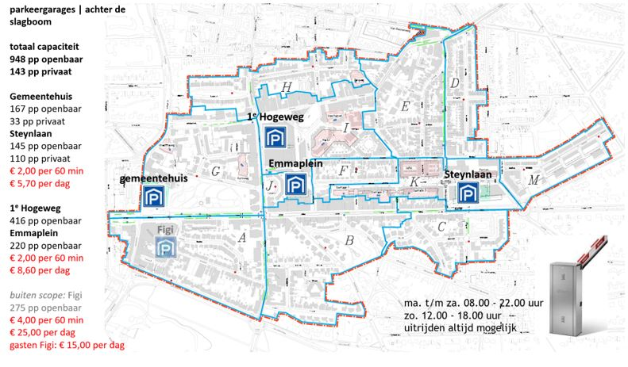

OPENBARE PARKEERTERREINEN
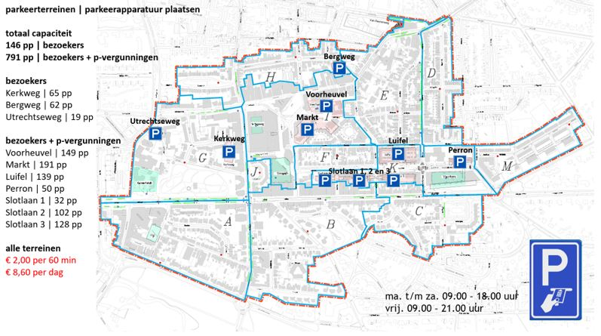

VERGUNNINGRAYONS | WOONGEBIEDEN MET DAGKAARTREGIME
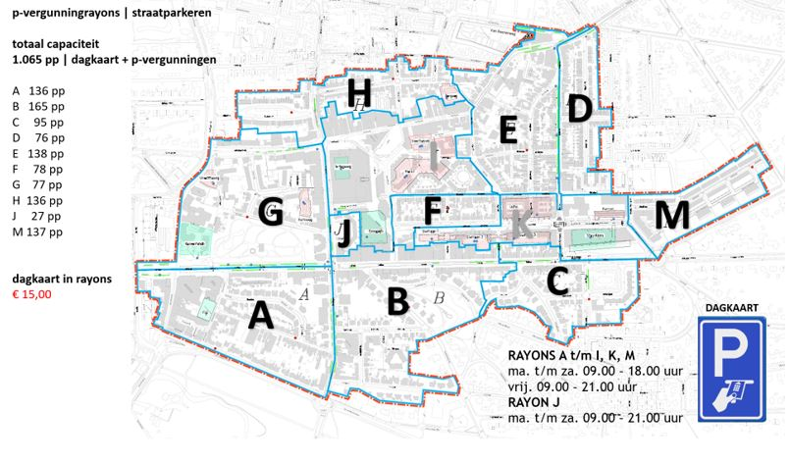

VERGUNNINGRAYONS | PARKEERTERREINEN | BEZOEKERS + PARKEERVERGUNNINGEN
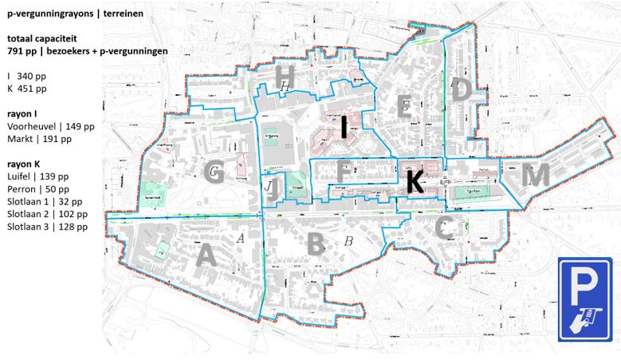

AANTAL UITGEGEVEN BEWONERSVERGUNNINGEN PER RAYON
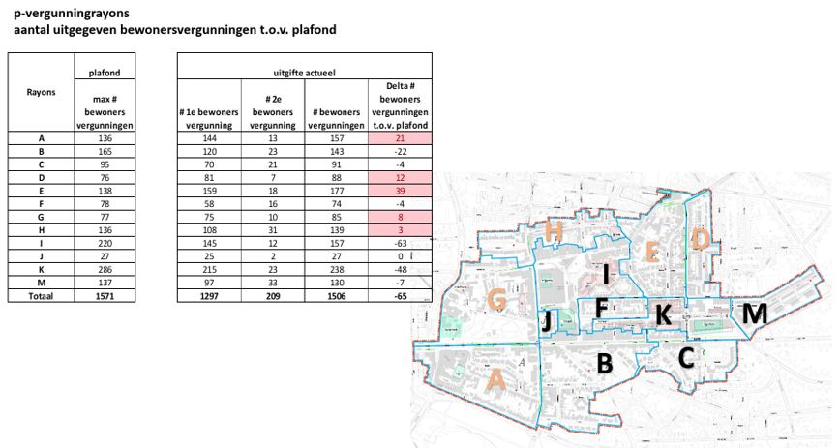

AANTAL UITGEGEVEN BEDRIJFS-, WERK- EN FORENZENVERGUNNINGEN PER RAYON
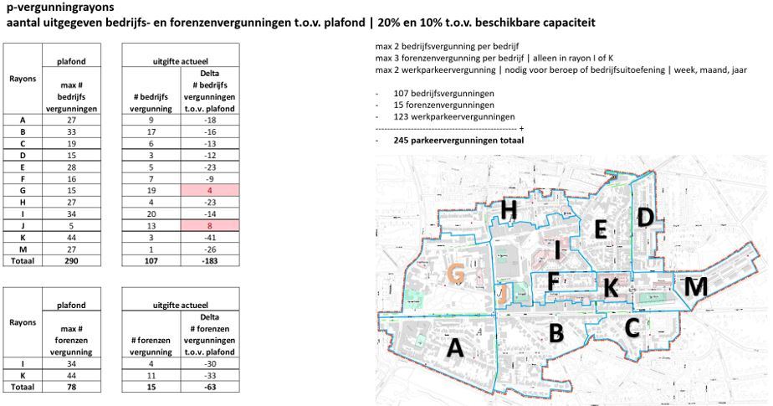

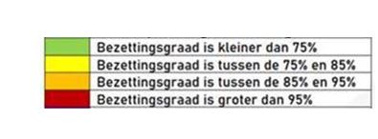
PARKEERDRUK VERGUNNINGPLAATSEN IN RAYONS | METING MEI 2022
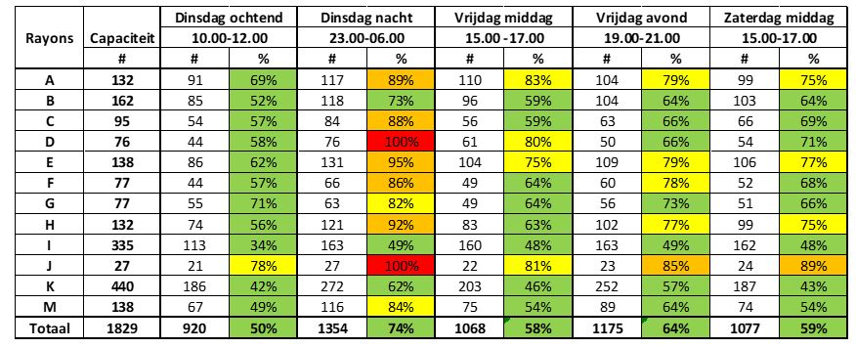

PARKEERDRUK PARKEERAPPARTUURPLAATSEN IN CENTRUMSTRATEN | METING MEI 2022
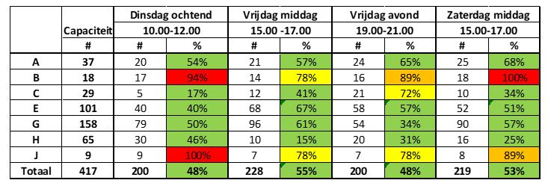

Bijlage 3 | Vergunningplafond en wachtlijst

Vergunningplafond per deelgebied
- De begrenzing van de deelgebieden is gelijk aan de huidige kleine rayons;
- Per deelgebied wordt een vergunningplafond vastgelegd;
- Eerder boven het plafond uitgegeven vergunningen worden niet actief ingetrokken;
- Circa 12 maanden na invoering van de nieuwe rayonindeling wordt de parkeerdruk op zowel rayon als deelgebied-niveau in kaart gebracht;
- Als er tijdens de werkdag (ochtend, middag of avondperiode) op rayon-niveau sprake is van een parkeerdruk van 85% en hoger dan worden de plafonds op deelgebied-niveau op maat bijgesteld.
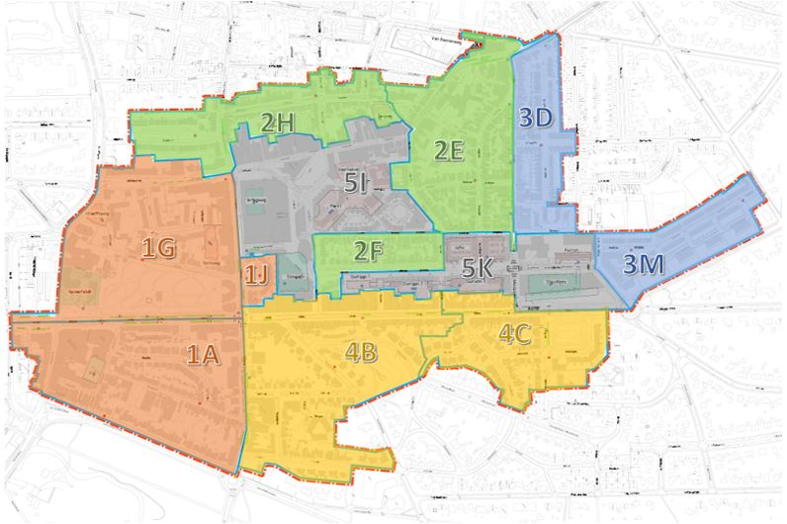

Indicatie parkeerdruk nieuwe rayonindeling
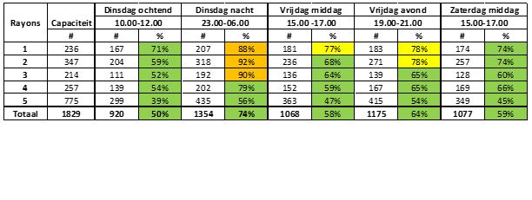
Vergunningplafonds: maximum aantal uit te geven parkeervergunningen
- Het maximum aantal uit te geven bewonersparkeervergunningen per deelgebied (rayons 1 t/m 4) bedraagt 100% van het beschikbare aantal parkeerplaatsen. Dit is gelijk aan de huidige situatie.
- Het maximum aantal uit te geven bedrijfsparkeervergunningen per deelgebied (rayons 1 t/m 4) bedraagt 10% van het beschikbare aantal parkeerplaatsen. In de huidige situatie is dit 20%.
- Voor de deelgebieden in rayon 5 geldt dat het maximum aantal uit te geven parkeervergunningen 85% bedraagt van het beschikbare aantal parkeerplaatsen: maximaal 65% van het beschikbare aantal parkeerplaatsen voor bewonersparkeervergunningen, maximaal 10% voor bedrijfsparkeervergunningen en maximaal 10% voor forenzenparkeervergunningen. Dit is gelijk aan de huidige situatie.
- De precieze aantallen per deelgebied leggen we vast in het Besluit uitgifte parkeervergunningen.
Procedure wachtlijst parkeervergunning
Zijn alle parkeervergunningen in een rayon uitgegeven? Dan ontstaat een wachtlijst, ook voor de 1e auto. Hiervoor gelden de volgende afspraken:
- De volgorde van de wachtlijst is op basis van de aanvraagdatum van de parkeervergunning.
- De uitgifte van een 1e vergunning heeft voorrang op een 2e vergunning.
- Iemand op de wachtlijst moet jaarlijks zijn belangstelling herbevestigen om te voorkomen dat de wachtlijst onnodig lang wordt. Bij geen reactie (na een herinnering), wordt deze persoon van de wachtlijst verwijderd.
- Een vergunning komt vrij als iemand verhuist (buiten het rayon) of de vergunning opzegt. De eerstvolgende op de wachtlijst krijgt dan een vergunning aangeboden. Wanneer men niet reageert (na een herinnering) dan vervalt de plek op de wachtlijst.
- In de tussentijd: gedurende de periode op de wachtlijst kunnen mensen een parkeervergunning krijgen voor de parkeerterreinen in het centrumgebied of een abonnement in de parkeergarage 1e Hogeweg of Steynlaan.
- De afspraken voor de wachtlijst procedure leggen we net als nu vast in het Besluit uitgifte parkeervergunningen.

Bijlage 4 | Parkeertarieven

Benchmark tarief bewonersvergunning gemeenten met betaald parkeren in regio Utrecht (prijspeil 2023)

Gemeente | 1e vergunning per jaar | 2e vergunning per jaar
Utrecht sector A1 | € 577,92 | n.v.t.
Utrecht sector A2 | € 341,52 | € 853,80
Zeist rayon I + K | € 306,00 | € 306,00
Woerden | € 195,46 | € 390,91
Utrecht sector B2 | € 148,68 | € 371,76
Vijfheerenlanden | € 125,75
Amersfoort zone A | € 106,85
Amersfoort zone B | € 88,50
Wijk bij Duurstede nieuw | € 84,00
Zeist overige rayons | € 81,00 | € 81,00
Nieuwegein | € 67,00 | € 67,00
Veenendaal | € 49,25 | € 107,60
De Ronde Venen | € 45,35 | € 45,35
Wijk bij Duurstede verlengen | € 41,95
IJsselstein | € 00,00 | € 139,30

Benchmark tarief bedrijfsvergunning gemeenten met betaald parkeren in regio Utrecht (prijspeil 2023)

Gemeente | 1e vergunning per jaar | 2e vergunning per jaar
Veenendaal | € 1.184,27 | € 1.184,27
Utrecht sector A1 | € 1.035,00 | € 2.286,00
Woerden | € 784,00 | € 784,00
Utrecht sector A2 | € 767,00 | € 1.535,00
Utrecht sector B2 | € 545,00 | € 1.090,00
Zeist Rayon I + K | € 306,00 | € 306,00
Amersfoort zone A | € 288,05 | € 288,05
Nieuwegein centrum | € 283,00 | € 283,00
IJsselstein | € 197,70 | € 197,70
Nieuwegein schil | € 146,00 | € 146,00
Amersfoort zone B | € 144,25 | € 144,25
Vijfherenlanden | € 125,75
Wijk bij Duurstede nieuw | € 84,00
Zeist overige rayons | € 81,00 | € 81,00
De Ronde Venen | € 45,35 | € 45,35
Wijk bij Duurstede verlengen | € 41,95

Benchmark tariefstelling bezoekers gemeenten met betaald parkeren in regio Utrecht (prijspeil 2023)

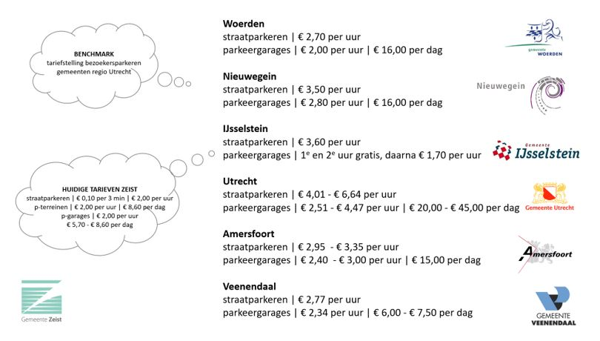

Opmerking: de tarieven van bovenstaande benchmark zijn prijspeil 2023. In 2024 zullen deze waarschijnlijk nog stijgen door (in ieder geval) indexatie.

PARKEERTARIEVEN ZEIST | HUIDIG & NIEUW

Vergunningen en abonnementen |  | Huidig tarief | Nieuw tarief
1e bewonersvergunningen A t/m S | € 81,00 |  | € 100,00
1e bewonersvergunningen I + K | € 306,00 |  | € 100,00
2e bewonersvergunningen A t/m S | € 81,00 |  | € 200,00
2e bewonersvergunningen I + K | € 306,00 |  | € 100,00
1e bedrijfsvergunningen A t/m S | € 81,00 |  | € 100,00
1e bedrijfsvergunningen I + K | € 306,00 |  | € 100,00
2e bedrijfsvergunningen A t/m S | € 81,00 |  | € 200,00
2e bedrijfsvergunningen I + K | € 306,00 |  | € 100,00
Forenzenvergunning I + K | € 306,00 |  | € 360,00
Werkvergunning alle plaatsen | € 665,00 |  | € 800,00
Werkvergunningen belanghebbenden | € 332,00 |  | n.v.t.
Werkvergunning apparatuur | € 332,00 |  | n.v.t.
Abonnement (excl.BTW) | € 645,00 |  | € 400,00
Bezoekers
Centrumstraten
Per 60 minuten | € 2,00 |  | € 4,00
Max parkeerduur | 90 minuten |  | n.v.t.
Woonstraten
Dagkaart | € 15,00 |  | € 20,00
Parkeerterreinen
Per 60 minuten | € 2,00 |  | € 2,50
Maximaal dagtarief | € 8,60 |  | € 10,00
Parkeergarages
Per 60 minuten | € 2,00 |  | € 2,50
Maximaal dagtarief 1e Hogeweg & Emmaplein | € 8,60 |  | € 6,00
Maximaal dagtarief 1e Steynlaan & Gemeentehuis | € 5,70 |  | € 6,00

Bijlage 5 | Gebiedsgerichte aanpak invoering parkeerregulering

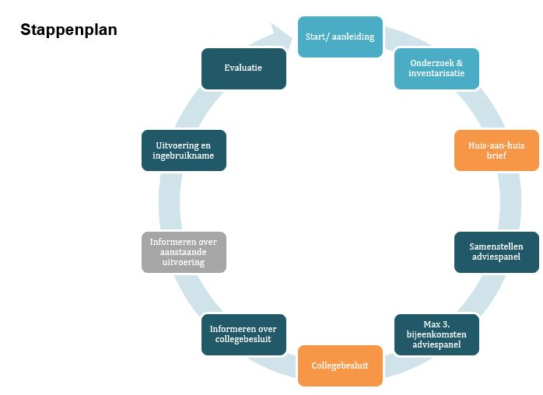
Stap 1. Start / Aanleiding
Voor dat we starten met de gebiedsgericht aanpak dient er een aanleiding te zijn. We onderscheiden de volgende twee ‘aanleidingen’:

1. Signalen/klachten over parkeeroverlast
- Mails, brieven en meldingen van bewoners en bedrijven bij de gemeente;
- In contact/gesprek met wijkraden, bewoners- en ondernemersverenigingen;
- Signalen en praktijkervaringen van wijkmanagers, wijkbeheerders en handhavers.
Minimaal één keer per jaar maken we de balans op over waar in Zeist sprake is van parkeeroverlast. Vervolgens laten we in een representatieve week in het voor- of najaar een parkeermeting uitvoeren. Met de parkeermeting brengen we parkeerdruk en mate van uitwijkgedrag in kaart op (in ieder geval) een werkdag overdag, een werkdag nacht en een zaterdagmiddag. Wat betreft de acceptabele grens van parkeerdruk: in de praktijk zien we dat bewoners vanaf circa 85% overlast kunnen ervaren. Op basis van het resultaat van de parkeermeting bepalen we de volgorde en prioritering van gebieden die door gaan voor de stap van onderzoek en inventarisatie.

2. Locatie- en gebiedsontwikkelingen waar parkeeroverlast in de omgeving verwacht wordt
Periodiek worden de locatie- en gebiedsontwikkelingen in Zeist geïnventariseerd waarbij de omliggende buurten/wijken mogelijk proactief ‘beschermd’ dienen te worden tegen potentieel uitwijkgedrag van toekomstige bewoners, bedrijven en bezoekers. Afhankelijk van de verwachte parkeeroverlast, de fase van het ruimtelijk planproces en de boogde planning/doorlooptijd van de ontwikkeling bepalen we de volgorde en prioritering van gebieden die door gaan voor de stap van onderzoek en inventarisatie.

Stap 2. Onderzoek & inventarisatie
In deze stap nemen we allereerst de parkeersituatie in het gebied nader onder de loep:
- Als eerste stap proberen we de ‘bronnen’ van parkeeroverlast te achterhalen: soms zijn er ‘aanwijsbare’ functies en bestemmingen die voor parkeeroverlast zorgen en kun je met deze bronnen in gesprek en afspraken maken over het voorkomen van uitwijkgedrag.
- Vervolgens kijken we naar de scope van het gebied: bij de invoering van parkeerregulering heeft dit ook invloed op de straten daar om heen. Het ‘straat voor straat’ doorschuiven van parkeeroverlast (waterbedeffect) willen we voorkomen. Bij de afbakening van een gebied wordt daarom breder gekeken dan enkel de straat/straten waar sprake is van parkeeroverlast.
- Beschikbaar parkeerareaal (openbare ruimte en eigen terrein) in verhouding tot de verwachte parkeervraag van bewoners, bedrijven en bezoekers met een bestemming in het gebied.
- Aanwezigheid van bezoekaantrekkende functies en bestemmingen in het gebied: winkels, voorzieningen, wijkcentrum, verenigingsgebouw, sportschool, zwembad, et cetera.
- Aandachtspunten en ‘specials’ in de inrichting en/of het gebruik van de openbare ruimte: onduidelijke situaties, gedoog parkeerplaatsen, parkeerplaatsen die voor iets anders dan parkeren gebruikt worden, smalle straten, bereikbaarheid nood- en hulpdiensten, etc.
- Voor dat we een adviespanel samenstellen en aan het werk zetten wordt bepaald over welke onderwerpen/aspecten binnen welke kaders gesproken kan worden. Denk hierbij o.a. aan de systematiek van parkeerregulering, de parkeertarieven, het tijdvak van regulering en de mogelijkheid voor het treffen van maatwerkoplossingen.
Stap 3. Proces met adviespanel
In de gebiedsgerichte aanpak werken we met een adviespanel, waarin de diverse stakeholders van een gebied zijn vertegenwoordigd. Het panel krijgt de opdracht mee om binnen een set van kaders voor parkeerregulering te zoeken naar een passende oplossing voor de parkeeroverlast in de buurt. Via een huis-aan-huis brief worden alle bewoners, bedrijven en voorzieningen in het gebied geïnformeerd over het proces. Het samen te stellen adviespanel bestaat uit maximaal 16 personen. Indien er meer aanmeldingen binnen komen kijken we naar een zo breed mogelijk afspiegeling van en geografische spreiding over het gebied.

Afhankelijk van de kaders en keuzes in de vorige stap (onderzoek en inventarisatie) zijn er verschillende aspecten/onderwerpen die om een nadere uitwerking kunnen vragen:
- Gebiedsgrenzen van regulering;
- Dagen en tijdvak van regulering;
- Maatwerk-oplossingen voor specifieke bestemmingen en functies;
- In kaart brengen van en oplossingsrichtingen uitwerken voor eventuele onduidelijke parkeersituaties in de openbare ruimte;
- Plan op hoofdlijnen voor locaties van automaten en bebording;
- …
Door het koppelen van algemene parkeerkennis van de gemeente aan de lokale buurt- en gebiedskennis wordt het advies voor parkeerregulering uitgewerkt. In de praktijk blijkt dat een adviespanel twee tot drie bijeenkomsten nodig heeft om tot een gezamenlijk gedragen plan te komen. Als er geen overeenstemming komt over een advies, dan is er (op dat onderdeel) geen advies en wordt de keuze overgelaten aan het college.

Stap 4. Collegebesluit
Het plan van het adviespanel dient als input en basis voor het collegebesluit over parkeerregulering. Het college is op basis van de Parkeerverordening en de Verordening Parkeerbelastingen bevoegd om in straten/gebieden parkeerregulering in te voeren. Hiervoor worden het Besluit betaald parkeren en Besluit uitgifte parkeervergunningen aangepast. Vervolgens worden de bewoners, bedrijven en andere belanghebbenden in een gebied ‘huis aan huis’ geïnformeerd over het collegebesluit. Wanneer je een nieuw gebied aanwijst voor parkeervergunningen is dat vatbaar voor bezwaar en beroep (Algemene Wet Bestuursrecht). In de communicatie rondom het besluit zal ‘nut en noodzaak’ van de parkeerregulering goed worden uitgelegd en gemotiveerd:
- De raad wordt actief geïnformeerd;
- Het besluit wordt gepubliceerd op de website www.overheid.nl;
- Er wordt een huis aan huis bewonersbrief verspreid waarin het besluit en de vervolgstappen worden toegelicht.
Opmerking: als bewoners of bedrijven het niet eens zijn met het besluit om het vergunningengebied aan te wijzen dan kan men binnen zes weken een bezwaarschrift indienen. De termijn van zes weken gaat in op de dag nadat het besluit is gepubliceerd. Het indienen van een bezwaarschrift heeft geen schorsende werking. Dit betekent dat het genomen besluit waartegen men bezwaar maakt wel geldt. Voor een schorsing dient men tijdens de bezwaarschriftprocedure de rechter te vragen een ‘voorlopige voorziening’ te treffen.

Stap 5. Implementatie
Na het collegebesluit volgt de implementatie van de parkeerregulering. De voorbereiding en realisatie van parkeerregulering ‘op straat’ vraagt om een projectmatige aanpak. Belangrijkste activiteiten in deze stap zijn:
- Inrichten vergunningensysteem, bezoekersregeling en e-loket;
- NPR-zones aanmaken;
- Posities voor parkeerautomaten en bebording bepalen;
- Plaatsing van parkeerautomaten;
- Plaatsing van bebording;
- Aanbrengen van markering waar nodig;
- Eventuele civieltechnische aanpassingen in de openbare ruimte;
- Overdracht aan uitgifte parkeervergunningen en handhaving.
Stap 6. Communicatie
Bewoners, bedrijven en andere belanghebbenden dienen geïnformeerd te worden over de aanstaande invoering ‘op straat’. Dit betekent dat er gecommuniceerd moet worden over allerlei praktische zaken rondom parkeerregulering. Belangrijkste onderwerpen die om uitleg vragen:
- Aanvragen van een parkeervergunning;
- Aanvragen van een bezoekersregeling;
- Uitleg over het gebruik van het digitaal parkeerloket;
- Uitleg over het gebruik van de digitale bezoekersregeling;
- Mogelijkheid voor het maken van een persoonlijke uitlegafspraak;
- Antwoorden op veel gestelde vragen;
- Mailadres en telefoonnummer voor vragen.
Stap 7. Evaluatie
Circa 12 maanden na invoering volgt een evaluatie. We maken de balans op over het effect van parkeerregulering. De ontwikkeling van de parkeerdruk is vaak het belangrijkste aspect dat gemonitord dient te worden. De parkeermeting vooraf aan de invoering van maatregelen vormt hierbij de zogenaamde 0-meting. Voor de evaluatie doen we een 1-meting, waarbij de 0-meting het vertrek -en referentiepunt vormt. Mocht de evaluatie hier aanleiding voor geven dan komen wij met een voorstel om bij te sturen.

